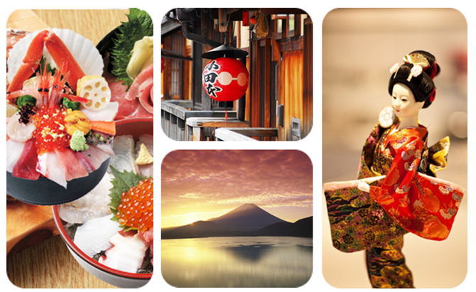

行程特色：
行程特色
★ 大阪、京都、富士山、东京、名古屋玩转日本经典城市
★ 东航直飞，正点航班
★ 游：富士山五合目、金阁寺、富士急乐园
★ 购：心斋桥、银座
★ 住：全程当地四星标准酒店，体验一晚日式温泉酒店
★ 吃：中西日式自助餐、温泉特色餐、日本料理寿喜锅、花式烤肉自助餐
★报名即送日本抹茶伴手礼

日期 | 行程安排 | 交通 | 膳食 |  |  | 酒店
D1 | 北京名古屋 |  | X | X | X |  | 中部机场周边
D2 | 名古屋v京都v大阪 | BUS | √ | √ | X |  | 中部周边酒店
D3 | 名古屋v富士山 | BUS | √ | √ | X |  | 富士山周边
D4 | 富士山东京 | BUS | √ | √ | √ |  | 东京周边
D5 | 东京名古屋 | BUS | √ | X | X |  | 中部机场周边
D6 | 名古屋北京 |  | √ | X | X |  | 温馨的家
D1 | 北京—名古屋  北京首都国际机场集合，乘坐国际航班前往日本名古屋中部国际机场。抵达后，导游接机，入住酒店休息。
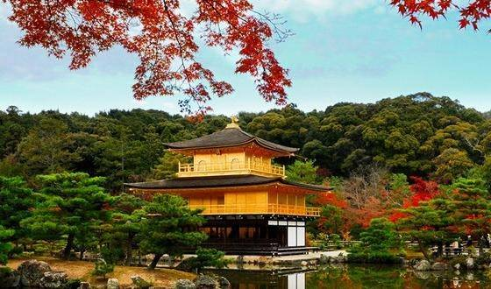
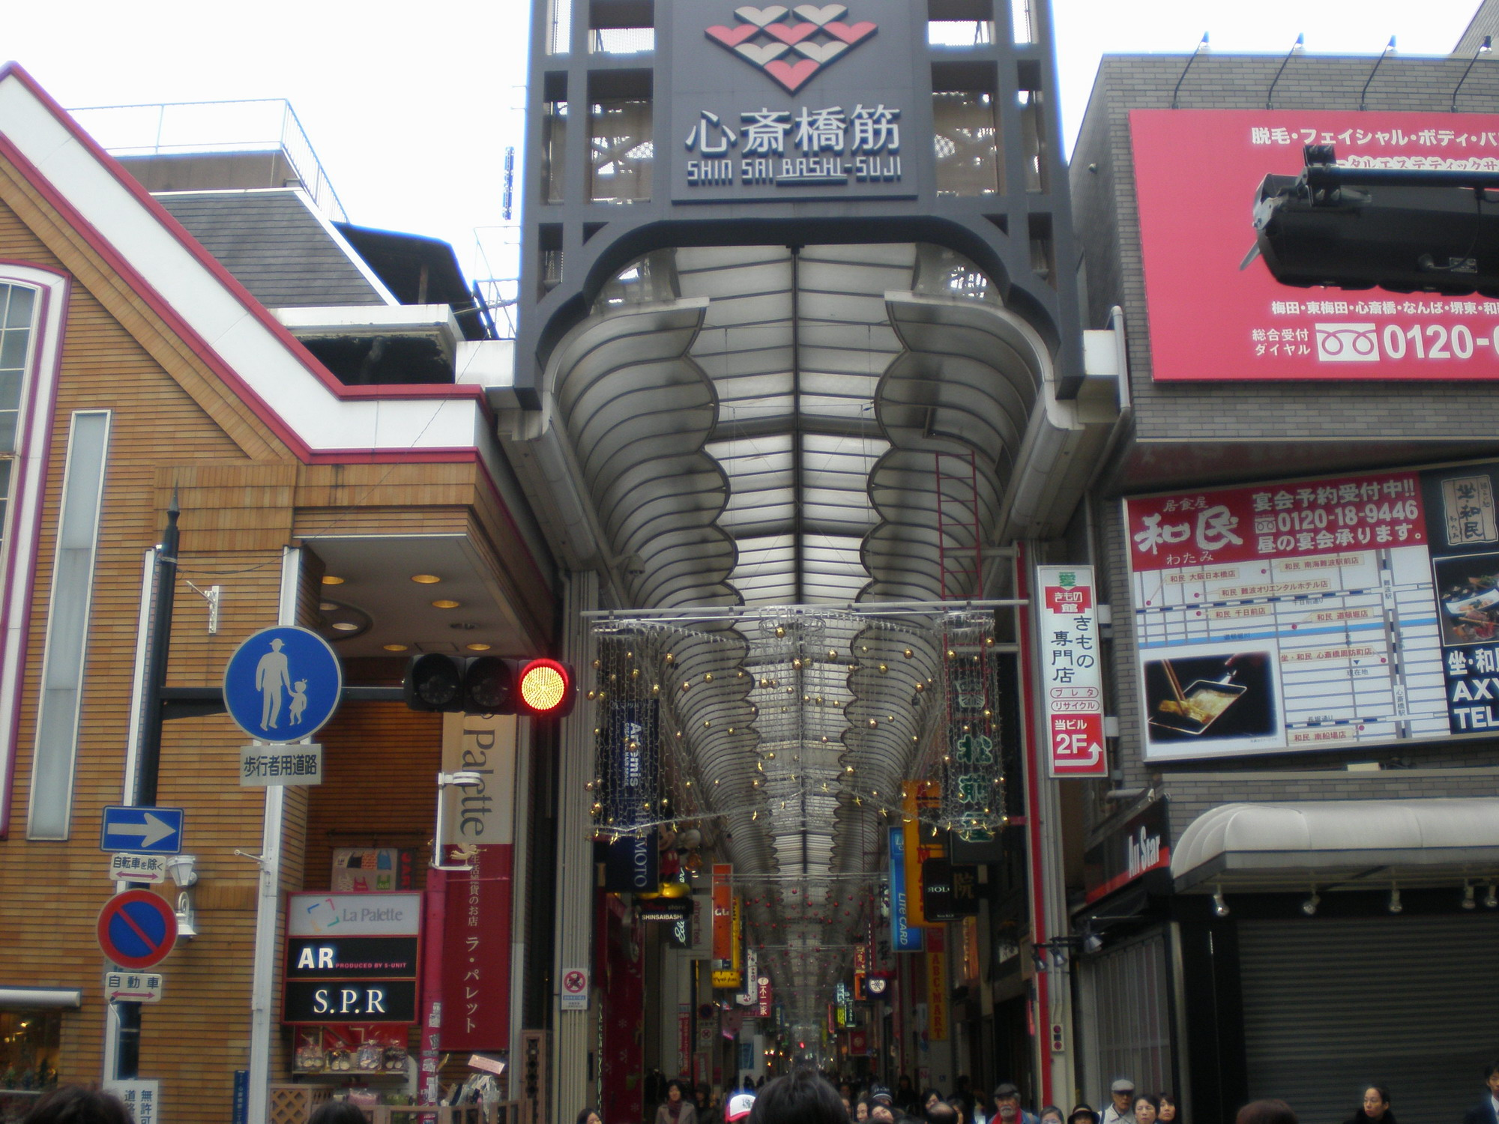
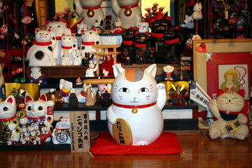
D2 | 名古屋v京都v大阪  【金阁寺】（约60分钟）金阁寺本名是鹿苑寺，由于寺内核心建筑舍利殿的外墙全部贴以金箔装饰，故昵称为“金阁寺”。寺院始建于1937年，原为足利义满将军（即动画《聪明的一休》中利将军的原型）的山庄，后改为禅寺“菩提所”，曾因火灾被毁，又于1955年被复原。【大阪城公园（不登城）】（约40分钟）至今已有400多年历史，为当时日本第一名城，也是日本前所未有的最大城堡 。在清澈的护城河水、灰白色的古老城墙衬托下，有说不清的清丽脱俗。漫步河边，微风吹拂着飘落的花瓣，从眼前缓缓落下，散落在水面上，星星点点，充满着诗情画意。【心斋桥】（约120分钟）心斋桥位于大阪市中央区，是大阪最大的商业购物区，以心斋桥筋商业街为中心，北至长堀通、南至道顿堀，集中了许多精品屋、专卖店、餐馆和大型购物中心，从早到晚都有熙熙攘攘的市民和游客。逛街购物之余，品尝地道的大阪美食也是一大乐事。
D3 | 中部地区富士山  富士急乐园：（含大门票+一次劵（可任选一项游乐设施体验，也可用于玩雪广场）位于富士山北麓，可欣赏富士山优美景色，园内有多达30几种惊心动魄、领先世界的游乐设施：云霄飞车、月球急流飞转等游戏项目。如果不敢挑战惊险刺激的游乐设施，还有汤玛士小火车、莉卡娃娃屋、哈姆太郎王国等较为温馨的亲子同乐的设施。  - 超大型滚轮式过山车-eejanaika：总旋转数世界第一的滚轮式过山车过山车行驶时，通过“座席前后翻转”、“天地大回转”、“极速翻转”3种回转方式，让您体验前所未有的刺激与开放感！双脚腾空的座席设计更使人产生一种置身于宇宙空间的奇妙感觉。  - 高飞车：“最大倾斜121度”的新大型云霄飞车。体验线性推进模式驱动的直线加速以及垂直轨道创造出的极速降落！ 垂直上升体验“仰望蓝天的攀升”，接着“车身在向下之际短暂停止”，最后“沿着最大倾斜角121度的轨道直落”，让人刺激屏息的尖叫体验，等待您来感受。  托马斯乐园：乘坐托马斯、帕西、詹姆士牵引的小火车畅游索多岛的世界。还能结识到新的小伙伴哦。  富士山五合目：富士山由山脚至山顶按高度共分为十合，半山腰便称为富士五合目。富士山五合目高逾2300米，乘车而上，游客轻轻松松就可得到登富士山的珍贵体验，沿途赤松、铁杉等森林景色。抵达五合目，站在象征日本富士山居高临下，富士五湖、八岳、南阿尔卑斯的美景秋色向您而展现，此情此景毕生难忘（如天气原因不能上山改为富士山一合目或富士山资料馆）。
D4 | 富士山东京  【皇居二重桥】（约40分钟）皇居外苑内铺设细石子，遍植松树，宽阔的广场上青松翠柏，绿地如茵，是日本城市为数不多的绿地之一。二重桥下的护城河，被公认为皇居最美之地。【秋叶原电器街】（约60分钟）秋叶原是世界上最大的电器商业街区，沿街分布着大大小小几百家电器店，出售最新型的电脑、相机、电视机、手机、家用电器等，品种相当齐全。这里也是日本动漫文化的发祥地，遍地都是动画、漫画、电玩、手办商店，还有很多偶像系店铺、动漫咖啡馆、女仆咖啡馆等，常能看到Cosplay的少男少女，是御宅族和动漫迷的一大“圣地”。【银座】（约120分钟）银座可以说是东京最著名的商业区，也是日本最具代表性的繁华商圈，以高级购物商店而闻名，聚集了顶级大牌旗舰店、高档百货和各种百年老店等等，与巴黎香榭丽舍大街、纽约第五大道齐名，你可以在各种影视剧镜头中看到银座的景象。银座有8条大街，从一丁目到八丁目由中央大街贯通，其中又以四丁目十字路口最为繁华。【浅草寺、仲见世商店街】（约60分钟）雷门是浅草寺入口的大门，几经火灾焚毁，后于1960年重建。雷门正门入口处左右威风凛凛的风神和雷神二将，镇守着浅草寺。雷门相当于金龙山浅草寺的总门，红漆八脚门是典型的宽边瓦顶。被称为风神雷神门，对象着门安置在右边的是风神像，左边的是雷神像。雷门最著名的要数门前悬挂的那盏巨大的灯笼，高3.3 米，重达100公斤。远远可见黑地白边的“雷门”二字，赫然醒目，着实为浅草寺增添不少气派。作为了解日本民族文化的旅游名胜，来自世界各国的游客，络绎不绝。仲见世商店街是日本最古老的的商店街之一，是从雷门通往浅草寺前广场的一条参拜道路。在这条约250米长的道路两侧有近百家店铺，贩卖各式各样的土特产、食品等，常年都有熙熙攘攘的游客，非常热闹，是挑选纪念品的好地方。
D5 | 东京名古屋  早餐后乘车前往名古屋。  【热田神宫】（约60分钟）热田神宫是日本最古老和地位最高的神宫之一，传说是在3世纪时  由日本武尊倭建的妃子宫箦媛所建，用以供奉倭建使用的草雉剑，即日本三大神器之一的天业  云剑。传说草雉剑是被放逐的须佐之男取自八岐大蛇尾部，并献给天照大神，后来便作为三大  神器之一赐给天照大神的子孙——日本天皇，供奉于伊势神宫。  【绿洲21】是名古屋市中心的一个公园，兼具有公共汽车站、商铺、餐厅等，是一个颇有人气的开放式公共  区域远远望去，水之宇宙船就像是漂浮在空中的飞船，在14米高的玻璃屋顶上水流荡漾，夜晚配上斑斓的灯  光，格外耀眼。  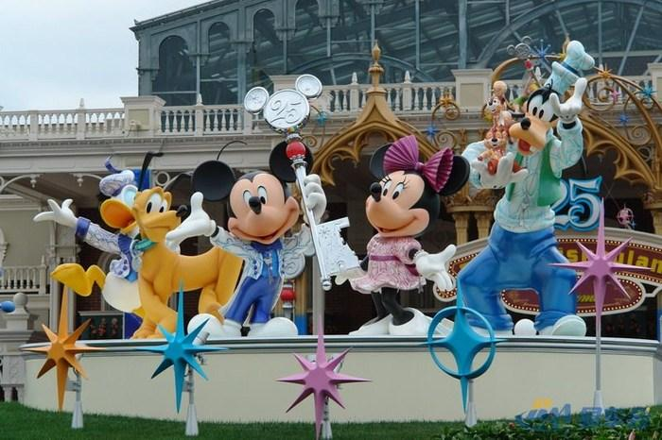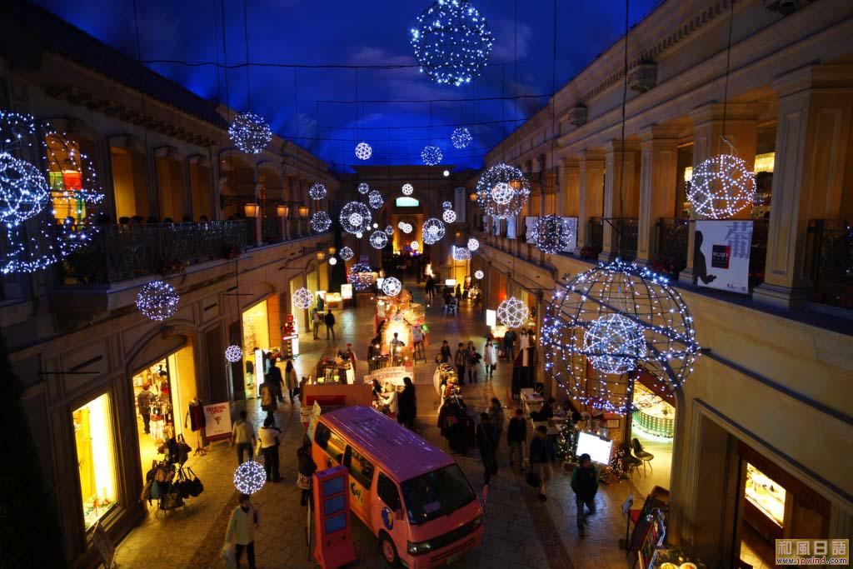
D6 | 名古屋北京  早餐后前往名古屋中部机场，搭乘国际航班返回温暖的家。

